（冀教版）五年级数学下册 方向与路线（五）

一、在商场东面60米的地方有一个游乐场，请你用标出游乐场的位置。
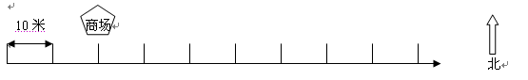

二、列竖式计算
365＋138＝ 247＋156＋342＝

三、请你设计一个你喜欢的动物园。

设计好之后，请你说一说各个景点的位置。

四、请你帮助小动物找到自己的家

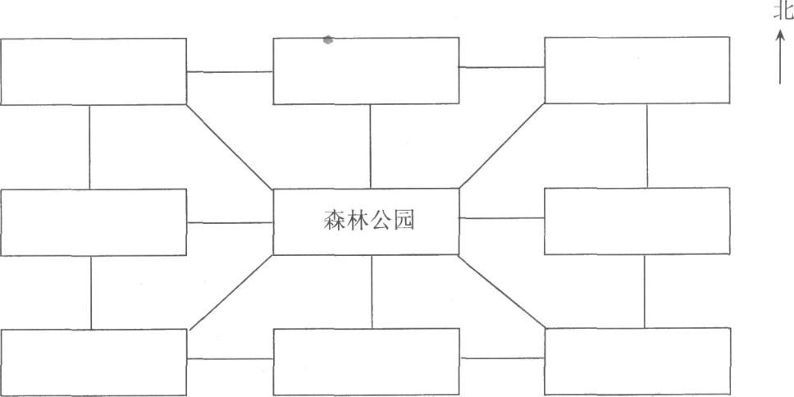

(1)熊猫住在森林公园的北面，小鹿住在森林公园的南面。
(2)羊住在森林公园的东面，小牛住在森林公园的西面。
(3)森林公园的东北角住着小花猫，东南角住着小兔，西北角住着小猪,西南角住着小狗。

五、看路线图填空
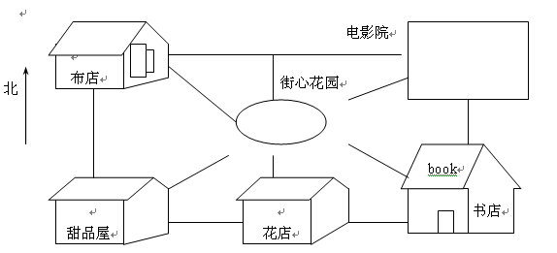
红红从甜品屋出发到电影院，她可以有下面几种走法。请把红红的行走路线填完整。
⑴从甜品屋出发，向北走到（ ），再向（ ）走到电影院
⑵从甜品屋出发，向（ ）走到街心花园，再向（ ）走到电影院。
⑶从甜品屋出发，向（ ）走到花店，再向（ ）走到书店，再向北走到电影院。

